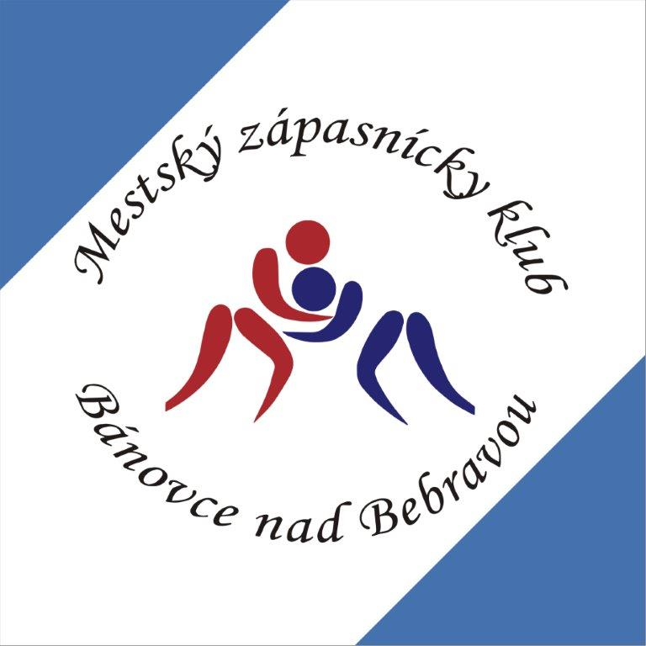
MZK Bánovce nad Bebravou

R O Z P I S

IV. ročník medzinárodného turnaja mládeže v zápasení voľným štýlom

Usporiadateľ: MZK Bánovce nad Bebravou, Slovakia

Dátum: 7.- 8. 6. 2019

Miesto: Mestská športová hala, ulica Ferka Urbánka, Bánovce nad Bebravou

Kategórie: starší žiaci: 2004, 2005 (2006 s lekárskym potvrdením)
41, 52, 57, 62, 68, 85 kg
mladší žiaci: 2006 ,2007, (2008 s lekárskym potvrdením)
27-29, 31, 33, 35, 37, 40, 44, 48, 52, 57, 62, 68, 73, 73-85 kg
prípravka A: 2008, 2009
30, 33, 40, 44, 52, 65 kg
prípravka B: 2010 a mladší
26, 30, 33, 36, 40, 48 kg
Dievčatá môžu štartovať s 2 kg toleranciou.

Pravidlá: UWW pravidlá so zmenami dohodnutými na technickej porade, systém – A,B skupiny

Ceny: Zápasník umiestnený na 1. až 3. mieste v každej hmotnostnej kategórii
obdrží medailu a diplom.

P r o g r a m

7. júna 2019 (piatok):
17,00 – 19,00 hod. registrácia pretekárov, lekárska prehliadka a váženie – Mestská športová hala
8. júna 2019 (sobota):
08,30 – 09,45 hod. registrácia pretekárov, lekárska prehliadka a váženie
10,00 – 10,15 hod. porada rozhodcov a trénerov
10,30 hod. zahájenie súťaže, finálové boje, ocenenie víťazov

Pozvané krajiny: Rakúsko, Česká republika, Nemecko, Maďarsko, Poľsko

Prihlášky + ubytovanie: do 31.5.2019 na e-mail: zapaseniebn@zapaseniebn.sk; www.zapaseniebn.sk
mobil: 00421 908 257 226 (Milan Urbánek)
Menovité prihlášky: do 6.6.2019 na e-mail: zapaseniebn@zapaseniebn.sk

Poplatky: Usporiadateľ zabezpečuje zahraničným účastníkom ubytovanie a stravu.

Bánovce nad Bebravou, 28.2.2019

Mgr. Peter Boďo
predseda MZK

